- 安装cygwin
根据《NL-GP系列 Cygwin 交叉编译环境使用说明.docx》文档安装cygwin，并配置NL-GP系列POS的交叉编译环境。
- 配置para.ini（bin目录下）
1、 MACHINEmodal处填写测试产品机型，如下填写ME32（注意：同一个产品可能有不同的模块，如ME50N有5810x平台和夏新平台两种，产品命名也不一样，5810x的是ME50N，夏新的是ME50NX，请根据文件下方注释查找正确名称）；
2、 根据不同的平台，填写LIBS（注释中有说明各个平台对应的链接库，若不知该产品属于哪个平台，可于下方红色框框处对应查找），如ME32属于低端产品，故LIBS对应填写libc_Cortex-M.a；
3、 若产品需要特殊编译环境，则COMPILERHOME处填写编译环境路径；
（1） 目前需要特殊编译环境的平台：MH1902、国芯、夏新、phoenix+、安卓；
ME30以及5810x平台产品使用的是GNU Tools ARM Embedded\4.7 2012q4
MH1902使用的是crux+_app\sdk\tools\gcc\arm-none-eabi；
国芯使用的是crux+_app\sdk\tools\gcc\ccore-elf；
夏新平台使用的是6.3编译器Program Files (x86)\gcc\arm-none-eabi
中端Phoenix+产品使用的是arm-linux-gnueabihf
（2） 配置安卓环境时，填写AZROOTDIR和AZLIBPATH（如注释）；
这边路径一定不能搞错，斜杆也不能反，如下：
AZROOTDIR = D:/ndk.sotest/android-ndk-r8d/platforms/android-3/arch-arm
AZLIBPATH = D:/ndk.sotest/android-ndk-r8d/toolchains/arm-linux-androideabi-4.7/prebuilt/windows/lib/gcc/arm-linux-androideabi/4.7
（3） 若在计算机→属性处配置了环境变量，则可以不用填写COMPILERHOME。
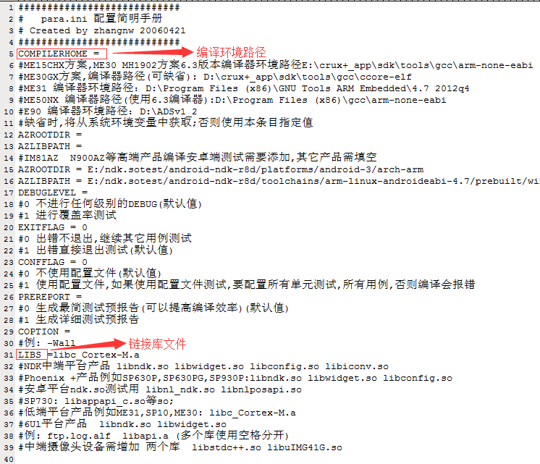
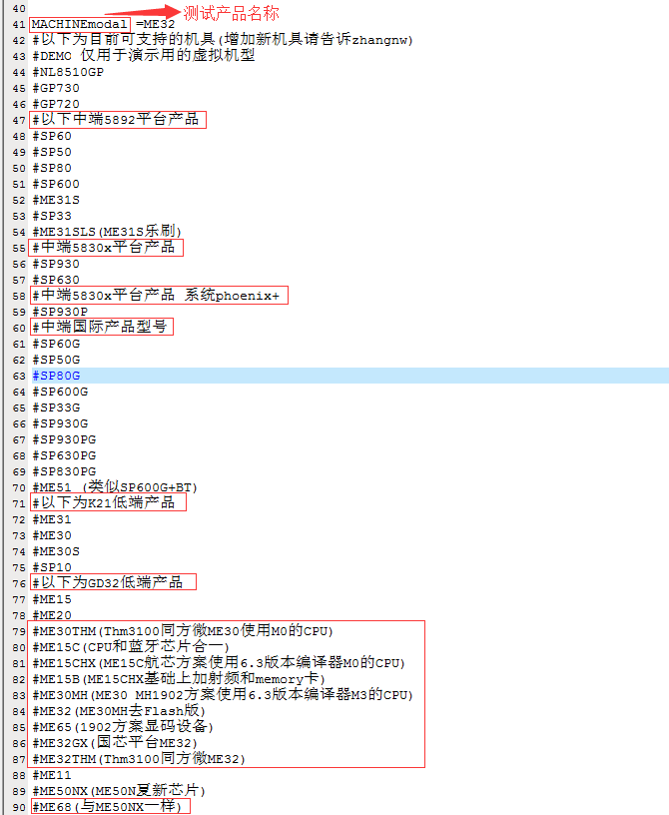
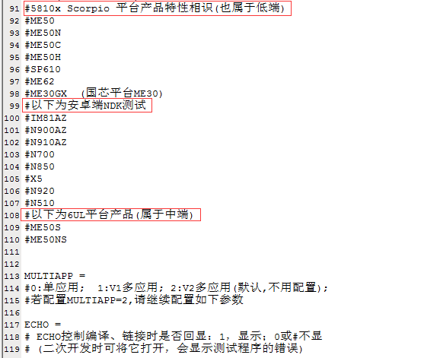
4、 举例。
（1） 低端（举例：ME68）；

（2） 中端（举例：SP630PG）；

（3） 高端（举例：N910AZ）。

- 配置*.ini文件（*代表para.ini里填写的MACHINEmodal）
- 如上方MACHINEmodal为ME32，则配置ME32.ini（rom/me32/v2目录）；
- 配置想测的模块及对应的用例，若想屏蔽某模块用;号屏蔽，如下方：测
试fs模块，kb、port和scr模块被屏蔽；
3、 注意：cvs上的ini包含该产品需测的所有模块，一般无需改动。
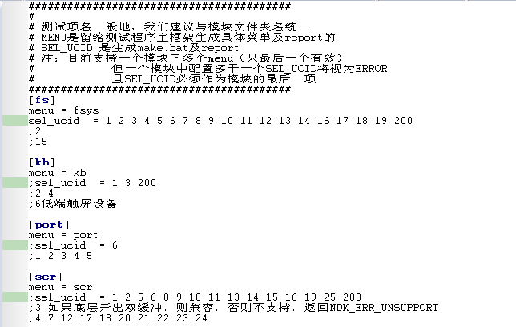
- 编译
- 低端；
- 方式1：进bin目录下，双击CodeCreator.exe；
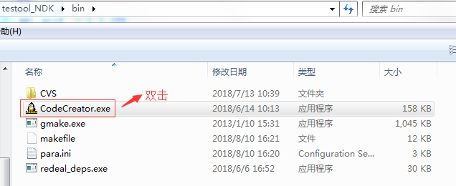

- 方式2：用cygwin进bin目录，敲击CodeCreator.exe→ENTER；
- 若出现构建目标代码成功字样，则代表编译通过（如下图）；
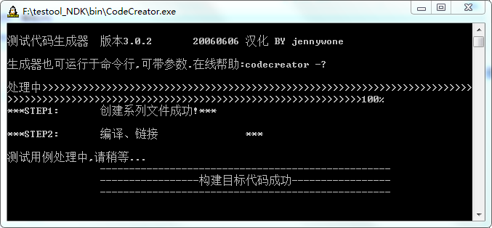
- 编译完成后，于rom/*/V2目录下生成main文件，可进行打包下载；
- 注意：若想删除main文件，直接双击.bat文件即可（如下红框所示）。
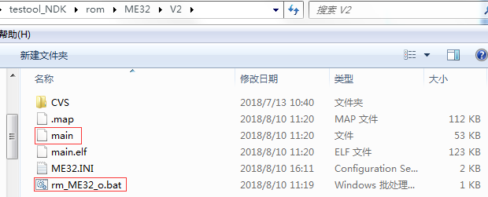
2、 中端；
（1） 用cygwin进bin目录，敲击CodeCreator.exe→ENTER→make→ENTER；
（2） 若出现“构建目标代码成功”字样，则代表编译通过（如下图）；
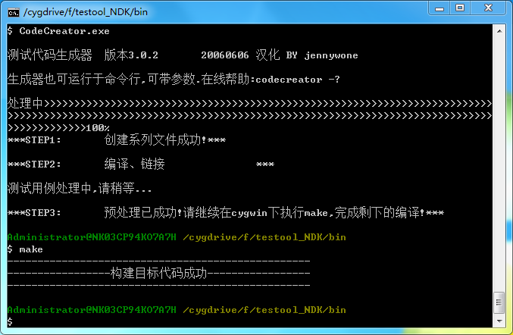

（3） 编译完成后，于/rom/*/V2目录下，生成main文件，可进行打包下载；
（4） 若想删除main文件，直接双击.bat文件即可。
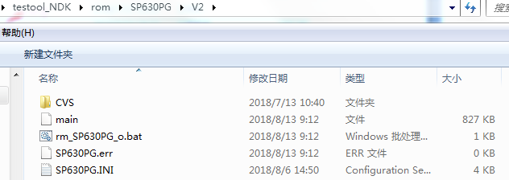

3、 高端。
（1） 用cygwin进bin目录，敲CodeCreator.exe→ENTER→make→ENTER；
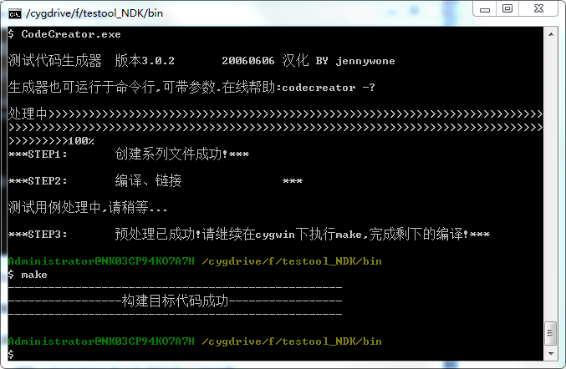
（2） 若出现”构建目标代码成功”字样，则代表编译通过（如上图）；
（3） 编译完成后，于/rom/*/V2目录下，生成libmain.a文件；
（4） 若想删除libmain.a文件，直接双击.bat文件即可。
